РЕПУБЛИКА БЪЛГАРИЯ

Министерство на земеделието, храните и горите
Областна дирекция “Земеделие” Разград

ИНФОРМАЦИОНЕН БЮЛЕТИН
ЗА ЗЕМЕДЕЛСКИТЕ СТОПАНИ В ОБЛАСТ РАЗГРАД

БРОЙ 12

ДЕКЕМВРИ 2019 г.

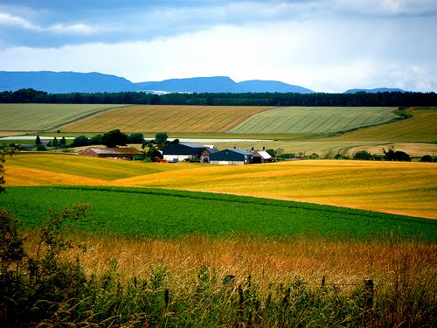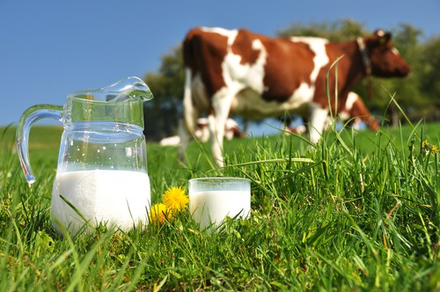

УВАЖАЕМИ ЗЕМЕДЕЛСКИ СТОПАНИ, ПРЕДОСТАВЯМЕ ВИ ИНФОРМАЦИЯ ЗА:

Наредба за изменение и допълнение на Наредба № 6 от 2018 г. за условията и реда за предоставяне на финансова помощ по Национална програма за подпомагане на лозаро-винарския сектор за периода 2019 – 2023 г. е публикувана в портала за обществени консултации на 25.11.2019 г. Становища и предложения по измененията може да бъдат предоставяни в срок до 27.12.2019 г. С НИД на Наредба № 6 се въвежда нова мярка „Събиране на реколтата на зелено“. Това е кризисна мярка, чиято цел е възстановяване на дисбаланса между търсенето и предлагането на винено грозде. Мярката ще се прилага от 2020 година само в случай на кризисна пазарна ситуация. Засегнатите от кризата гроздопроизводители ще могат да отстранят неузрялото грозде от стопанисваните от тях площи с лозови насаждения, за което ще получат финансова помощ до 50% от сумата на преките разходи по отстраняване на гроздето и на загубата на приходи от реколта за конкретната площ. По мярка „Популяризиране в трети държави“ финансовата помощ се увеличава до 80% от допустимите разходи, като към помощта от ЕФГЗ в размер на 50% е осигурена държавна помощ в размер на до 30% от допустимите разходи. Прецизирано е изискването за пазарен дял, като то ще бъде приложимо само за професионалните организации, асоциациите и организациите на производители. Търговските дружества ще доказват поне 50% приходи от дейността си в лозаро-винарския сектор. По мярка „Инвестиции в предприятия“ ще бъдат допустими за подпомагане и строително-монтажни работи в предприятието, като не се допуска създаването на изцяло нови предприятия. Максималната стойност на един проект по мярката е увеличена от 600 000 на 800 000 евро, а максималният размер на общите допустими разходи за целия период на Националната програма за един кандидат е увеличен от 1, 5 млн. евро на 2 млн. евро. По мярка „Застраховане на реколтата“ се определя период на прием на годишна база.

Кандидатстването по основните схеми от директните плащания тръгва електронно от Кампания 2020
За Кампания 2020 кандидатстването по основните схеми и мерки от директните плащания ще става електронно. Това каза изпълнителният директор на Държавен фонд „Земеделие“ Васил Грудев по време на Деветия национален семинар на Националната асоциация на зърнопроизводителите (НАЗ). Грудев подчерта, че в момента ДФ „Земеделие“ усилено работи в посока дигитализация на процесите, които администрира. „Тази цел, която съм си поставил ще стане факт в обозримо бъдеще – в следващите няколко месеца. Тя е в синхрон с приоритетите на българското правителство и в отговор на желанието на ЕС за цифровизация на селското стопанство за модернизация, прецизност и по-висока конкурентост на отрасъла“, обясни Васил Грудев. По думите му изпълнението на тази задача ще доведе до намаляване на административната тежест, ще облекчи работата и задълженията на всички наши бенефициенти. Постигането на част от набелязаните цели включва и разширяване на възможностите на Системата за електронни услуги (СЕУ), създадена от Държавен фонд „Земеделие“. В момента в разработената индивидуална за всеки кандидат среда могат да се визуализират електронни документи, уведомления и географски данни. В публичната част на Системата са налични регистри и справки, нормативни документи, калкулатори, както и специализирана географска карта, каза изпълнителният директор на ДФЗ. „Предвиждаме и обучение за работа в СЕУ за всички заинтересовани страни, с цел запознаване с процесите по очертаване на парцелите и зареждане на данните“, заяви още той. По време на семинара на НАЗ, ръководителят на звено ИСАК Николай Кожухаров представи функционалностите, разработени в СЕУ. Той призова кандидатите по директните плащания не само да се регистрират в нея, но и като нейни ползватели да задават своите въпроси и отправят предложения в платформата.

Овощарите получиха над 1,45 млн. лева компенсации за зимните пръскания
ДФ „Земеделие“ преведе над 1,45 млн. лв. (1 456 276 лв.) по схемата “Помощ за компенсиране разходите на земеделски стопани, свързани с изпълнение на мерки по Националната програма за контрол на вредителите по трайните насаждения през зимния период“, прилагана през 2019 г. Субсидии получиха 2 705 производители, които отглеждат трайни насаждения. Плащането се осъществи в рамките на 10 работни дни, по-рано от заложения краен срок, който беше 10 декември. Помощта се предоставя на два етапа. Първият е през пролетта. Той обхваща периода от преминаване на студовете до набъбване на плодните пъпки. При него стопани получават до 270 лв. на хектар с ДДС за закупени с разходооправдателни документи препарати за борба с вредителите. Средствата, които се предоставят за втория етап, следва да покрият част от разходите на овощарите и градинарите, направени за растително-защитни продукти, които се използват през есента, в периода на масов листопад и гниене на листата. В този случай финансовата подкрепа е до 100 лв. на хектар с ДДС. С решение на УС на ДФЗ бюджетът по схемата е увеличен от 5 500 000 лв. на 5 571 021 лв. За пролетните пръскания стопаните усвоиха над 4, 112 млн. лв.

Козевъди и овцевъди получиха 22 млн. лева обвързана подкрепа за Кампания 2019
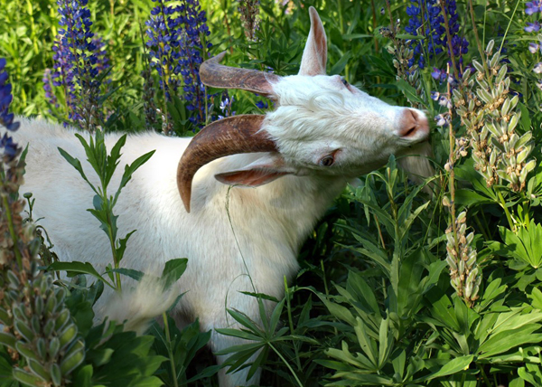 ДФ „Земеделие“ продължава изплащането на финансовата подкрепа на земеделските стопани за Кампания 2019. Днес близо 22 млн. лева бяха разплатени на 2 042 животновъди по Схемата за обвързано подпомагане за овце-майки и/или кози-майки под селекционен контрол (ДПЖСК). Ставката за плащането на едно допустимо за подпомагане животно по ДПЖСК е 80,11 лв. за първите 100 броя животни включително и 72,83 лв за над 100-ното допустимо животно, съгласно заповед № РД09-1142 от 09.12.2019 г. на Министъра на земеделието, храните и горите. До момента ДФ „Земеделие“ разплати над 106 млн. лева по схемите за обвързано подпомагане за дребни и едри животни за Кампания 2019.

Стопаните доказват до 31 януари реализираните плодове и зеленчуци по схемите за обвързано подпомагане

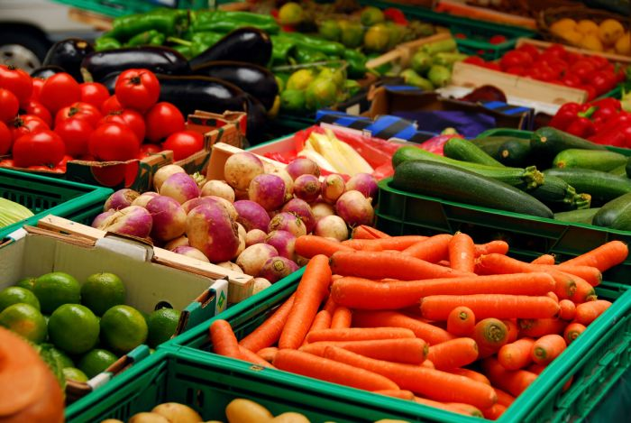

В периода от 2 до 31 януари 2020 г. земеделските производители, кандидатствали за Кампания 2019 по схемите за обвързано подпомагане за плодове и зеленчуци и за зеленчуци - оранжерийно производство, трябва да подадат декларация по образец и да предоставят документи, които доказват минимални добиви и реализация на произведената продукция. Утвърденият образец на електронен опис на документите, доказващи реализацията на произведената продукция е достъпен за изтегляне и попълване на сайта на ДФ „Земеделие“. На същото място е публикувана и Инструкция за попълване. Файлът съдържа възможност за създаване на опис до 100 реда. В случай на необходимост земеделските стопани могат да поискат по-голям файл с възможност за създаване на повече редове от областните структури на фонда. При попълване на приложения файл не се обединяват редове, не се добавят работни страници и по никакъв начин не се променя формата на зададената таблица. Попълненият опис по образец се подава до 31 януари 2020 г. на електронен и на хартиен носител, придружен от копия на описаните документи. Те се депозират в областните дирекции на ДФЗ по постоянен адрес на кандидата – физическо лице и адрес на управление на кандидата – юридическо лице или едноличен търговец. Не подлежат на подпомагане кандидатите по схемите за обвързано подпомагане за плодове и зеленчуци, които не са предоставили декларация и опис по образец, утвърден от Изпълнителния директор на ДФ "Земеделие" за произведената продукция през годината на кандидатстване, както и документи, които доказват нейната реализация в периода по чл. 32 на Наредба 3 от 17.02.2015 г.

Животновъдите получиха още 6, 65 млн. лева обвързано подпомагане
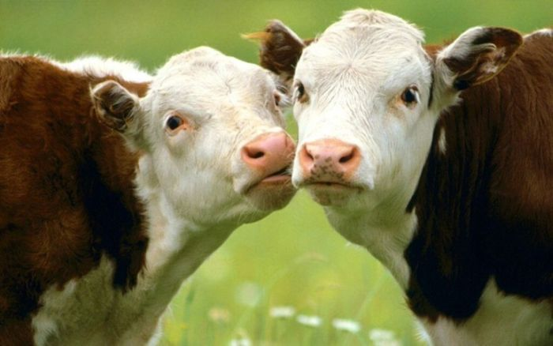

ДФ „Земеделие“ изплати още 6, 650 млн. лв. (6 649 235 лв. ) на 187 фермери, които отглеждат животни по осемте схеми за обвързано подпомагане за Кампания 2019. Субсидии бяха изчислени максимално бързо и преведени по банковите сметки на стопаните след допълнително въведени данни за извършените проверки в съответствие с изискванията за кръстосано съответствие. Само в рамките на последния месец фермерите получиха общо над 868 млн. лв. за Кампания 2019. В понеделник, 16 декември, бяха изплатени 635 млн. лв. на 56 524 земеделски стопани по СЕПП. От началото на месеца по банковите сметки на животновъдите поетапно постъпиха над 160 млн. лв. Те бяха разпределени по схемите за обвързано подпомагане и по схемите за преходна национална помощ. В края на ноември фондът преведе и първи транш от близо 73 млн. лв. по схемата за намален акциз върху газьола. На 20 декември, петък, предстои ДФЗ-РА да направи и последното плащане към стопаните за тази година. Ще бъдат преведени още над 83 млн. лв. по мярка 13 за необлагодетелстваните райони.

Стратегия „От фермата до трапезата“ и Европейския зелен пакт

ЕК ще представи стратегията „От фермата до трапезата“ през пролетта на 2020 г. и след това ще започне широк дебат със заинтересованите страни, обхващащ всички етапи на хранителната верига. Междувременно Комисията е готова да предложи действия за подпомагане на потребителите да избират здравословна и устойчива диета и намаляване на хранителните отпадъци. "Европейските земеделски стопани и рибари са от ключово значение за управлението на прехода и стратегията "От фермата до трапезата“ ще засили усилията за справяне с изменението на климата, опазването на околната среда и запазването на биологичното разнообразие. Общите селскостопанска и рибарска политики ще останат ключови инструменти за подпомагане на тези усилия, като същевременно осигуряват достоен живот на земеделските производители, рибарите и техните семейства. Като се има предвид, че новата селскостопанска политика вероятно ще се забави до началото на 2022 г., Комисията ще работи с държавите-членки и заинтересованите страни, за да гарантира, че от самото начало националните стратегически планове за селско стопанство напълно отразяват целите на стратегиите „Зелената сделка“ и „От фермата до трапезата“. Плановете трябва да доведат до използването на устойчиви практики, като прецизно земеделие, биологично земеделие, агроекология и по-строги стандарти за хуманно отношение към животните. Стратегическите планове ще трябва да отразяват повишените цели за значително намаляване на употребата и риска от химически пестициди, както и използването на торове и антибиотици. В главата на тема „Опазване и възстановяване на екосистемите и биоразнообразието“ се подчертава, че всички политики на ЕС следва да допринесат за запазването и възстановяването на природния капитал на Европа, като се позовават на нова европейска Стратегия за горите. Стратегията на ЕС за биологичното разнообразие за 2030 г. се очаква до март 2020 г., докато мерките за справяне с основните двигатели на загубата на биологично разнообразие ще започнат да се прилагат от 2021 г. Новата стратегия на ЕС за горите е предвидена за 2020 г., докато мерките за подпомагане на „веригите на обезлесяване без обезлесяване“ се очакват от следващата година.
Предложението за европейски закон за климата, включващо целта за неутралност на ЕС по отношение на климата през 2050 г., също се очаква до следващия март, заедно с цялостен план за увеличаване на целта за климата на ЕС до 2030 г. до поне 50% до следващото лято. Новата стратегия на ЕС за адаптиране към изменението на климата е заложена през 2020/2021 г. с предложение за механизъм за коригиране на въглеродните граници за избрани сектори, за да се намали рискът от изтичане на въглерод върху картите за 2021 г. Също през март 2020 г. Комисията ще приеме Индустриална стратегия на ЕС „за справяне с двойното предизвикателство на зелената и дигитална трансформация “.

